Открытый урок по геометрии в 8 классе

Тема: Готовимся к экзамену
Цель урока:
обобщение и систематизация знаний и умений по теме «Четырехугольники».
Задачи урока:
обучающая -
- повторить виды, свойства, формулы площади четырехугольников;
- отработать умение применять свойства и формулы при решении задач;
развивающая -
- совершенствовать навыки решения задач;
- развивать логическое мышление, память, познавательный интерес;
- формировать математическую речь;
- способствовать развитию творческой деятельности, воображения;
воспитательная -
- формировать навыки работы в малых группах;
- прививать трудолюбие, доброжелательность;
- воспитывать честность в оценке своих знаний;
- готовить к ОГЭ.
Оборудование
1. Лист самоконтроля.
2. Задания на готовых чертежах.
3. Модели четырехугольников.
4. Проектор, экран, ноутбук.

Ход урока:

Учитель объявляет девиз урока:
Ни минуты покоя,
Ни секунды потерь,
Собственные знания
Тщательно проверь.
Через год вам предстоит сдавать ОГЭ (основной государственный экзамен). Экзамен по математике - это работа из нескольких модулей, один из которых – геометрия. Тема «Четырехугольники» - одна из ключевых. Проверьте себя, насколько хорошо вы ее знаете.

  - Повторение теории

1.1. Каждая команда получает модели четырехугольников. На экране записаны особенности и свойства многоугольников:
1.Диагонали взаимно перпендикулярны и делят его углы пополам.
2. Углы при основаниях равны.
3.Диагонали пересекаются и точкой пересечения делятся пополам.
4.Диагонали равны между собой.
5.Противоположные стороны попарно параллельны.
6.Противоположные стороны и противоположные углы равны.
7.Все углы прямые.
8.Все стороны равны.
Задание: записать название многоугольника на предложенной модели, выбрать номера свойств, соответствующих вашей модели, и записать их через запятую.
Учитель: команды выполняют взаимопроверку. Для этого необходимо представить модель - дать определение, назвать номера соответствующих свойств. Какое свойство не использовано?
1.2. Команды заполняют таблицу свойств четырехугольников (Приложение 1). Проверка таблицы по образцу на экране: зачеркнуть неверный ответ, количество правильных ответов посчитать и записать в лист самоконтроля (Приложение 2).
Учитель: капитаны работают со мной. Сейчас проверим вашу смекалку, находчивость и сообразительность, а также ваше внимание. Вопрос читается один раз:
1. В некотором четырехугольнике есть и равные стороны, и параллельные стороны, и диагонали в нём перпендикулярны и точкой пересечения делятся пополам, а он не квадрат. Что это за фигура? (Ромб)
2. В некотором четырехугольнике диагонали равны, а он не прямоугольник, диагонали взаимно перпендикулярны, а он не ромб. Что это за фигура? (Квадрат)
3. В некотором четырехугольнике есть две равные стороны, и другие две стороны тоже равны, диагонали равны, а это не квадрат. Что это за фигура? (Прямоугольник)
4. Начертили на листе бумаги трапецию. Задайте только один вопрос и, выслушав ответ, скажите, будет ли она равнобедренной. (Равны ли углы при основании?)
5. В некотором четырехугольнике известен один из углов. Какого вида может быть этот четырехугольник, чтобы было возможно вычислить все остальные углы этого четырехугольника? (Параллелограмм или равнобокая трапеция).
Правильный ответ – дополнительный балл.
  - Решение задач на свойства четырехугольников.

2.1. Устно решить задачу по готовому чертежу (презентация) – всего 4 задачи –2 балла в лист самоконтроля тому, кто правильно ответил.
2.2. Письменно решить задачу ОГЭ на свойства четырехугольников (каждому предлагается случайный выбор из открытого банка заданий) – 1 балл в лист с/к.

  - Решение задач на площадь четырехугольников.

3.1. Каждая команда получает набор четырехугольников и набор формул площади (Приложение 3).
Задание: установить соответствие между формулами площади и геометрическими фигурами.
Учитель: выполните взаимопроверку – команды одновременно помещают листы соответствия на доску и сравнивают ответы.
3.2. Решить самостоятельно по готовым чертежам шесть задач на нахождение площади (банк ОГЭ) – 1 балл в лист с/к (Приложение 4).
Учитель: для тех, кто быстро справится с заданием, предлагаю карточку с дополнительной задачей.

  - Подведение итогов урока.

Учитель: проверьте заполнение листа самоконтроля, посчитайте сумму баллов, поставьте соответствующую оценку. Оценки озвучивают капитаны.
Учитель: домашнее задание – тест по теме «Четырехугольники».
Спасибо за урок!

Использованная литература
- Дидактические материалы по геометрии: 8 класс: к учебнику Л.С. Атанасяна и др. «Геометрия. 7-9». М.: Просвещение/ Н.Б. Мельникова, Г.А. Захарова. - М: Издательство «Экзамен», 2014
- Тесты по геометрии: 8 класс: к учебнику Л.С. Атанасяна и др. «Геометрия. 7-9». М.: Просвещение/ А.В. Фарков - М: Издательство «Экзамен», 2014.

Использованные источники информации
- suksun-scool2.edusite.ru/DswMedia/otkryityiyurokpogeometrii.doc
- http://www.fipi.ru/content/otkrytyy-bank-zadaniy-oge
- http://сдамгиа.рф, http://sdamgia.ru

Приложение 1

 | параллелограмм | прямоугольник | ромб | квадрат
Противолежащие стороны параллельны и равны
Все стороны равны
Противолежащие углы равны, сумма соседних углов равна 180⁰
Все углы прямые
Диагонали пересекаются и точкой пересечения делятся пополам
Диагонали равны
Диагонали взаимно перпендикулярны и являются биссектрисами его углов

Приложение 2

Листок самоконтроля ученика 8___ класса…………………………………............
№ | Вид работы | Макс. кол-во баллов | Полученный балл
1 | Таблица свойств | 28
2 | Задачи на свойства | 1
3 | Сопоставить формулы | 8
4 | Задачи на площадь | 5
5 | дополнительно | 3
 | Всего баллов | 45
Оценка………….
Критерии оценки: «5» 40-45 б. «4» 35-39 б. «3» 30-34 б.

Приложение 3
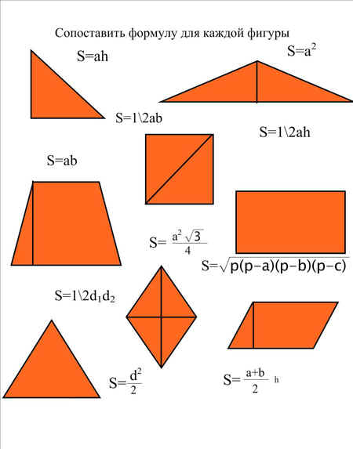
Приложение 4

